РЕЖИМ ДНЯ
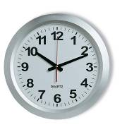
Рекомендуем сутки разделить на три части

Подготовка к экзаменам Спорт, прогулки на свежем в школе и дома-8 часов
воздухе- 8 часов
Сон - не менее 8 часов

